温州大学物理与电子信息工程学院
路由与交换技术 设计报告(高级1)
实验名称 | 实验十八 园区互连网络的综合设计
班 级 | 15网络工程 | 姓 名： | 王刚阳  钟志伟  俞杰 | 学 号： | 15211134125  15211134123  15211134117
实验地点： | 5B-205 | 日 期： | 2018/1/26

一、实验目的：
- 关于本课程所提供的综合设计性实验，训练与考察学生运用路由与交换进行互连网络综合设计与配置的能力。本次实验的考核结果将作为学生的实践技能测试成绩，按教学大纲规定的比例计入课程考核成绩
- 掌握IP编址与VLAN的规划方法，掌握VLAN间通信的规划方法；
- 掌握集成静态路由、动态路由协议和路由重分发的路由规划方法；
- 掌握快速生成树协议的规划方法，以及热备份路由协议的规划方法；
- 掌握采用私有地址的园区网络与外部公有网络之间的通信方案设计。

二、实验内容与要求
- 根据“三、需求案例描述”中的具体需求，进行相应的规划与设计，并将设计要点（包括VLAN规划、交换机中继规划、VTP规划、生成树规划、IP编址规划、HSRP规划、路由规划、NAT规划和测试方法说明等）以书面方式记录于本设计报告中，在完成实验时上传到指定的FTP服务器。(注：文件名为：学号_姓名_设计1)
- 根据实验室提供的环境，完成园区网络的相关配置，并使之能够正常运行。若是实物环境，完成后提请教师当面进行现场检查测试；若采用仿真环境，将仿真环境下的配置结果以相应的文件方式上传到指定的FTP服务器。(注：文件名为：学号_姓名_配置1)
- 口头回答指导教师在现场可能提出的相关问题。

三、需求案例描述

某企业的园区网络
- 拓扑结构如图1所示，内部基于IEEE802.3交换以太网技术组网，工厂园区与ISP和写字楼之间使用背对背串行连接组网；
- 按部门划分成VLAN进行管理，各部门名称及所拥有的最大主机数量如表1所示：

表1：某企业各部门的主机数及其物理布局
部门名称 | 主机数量 | 涉及的交换机及端口  （注：只列举其中的若干，自己填充）
设计部 | <90
生产部 | <200
市场部 | <100
人力资源部 | <20
行政部 | <12

- 按RFC1918在内部使用了私有IP地址中的172.16+X.0.0，，IP编址应尽可能节省地址空间。(注：“X”为组内所有同学学号的末位数之和的末位数，例如，某组内三名同学学号的末位分别为“2”、“4”、“7”，则所使用的地址为172.19.0.0)；
- 内部网络的用户访问外部Internet时，在网络边界使用网络地址翻译功能，边界路由器可用于地址翻译的内部全局地址资源为：202.37.194.9，外部网络与内部网络的连接部分使用公有地址202.37.194.8/30，在路由器ISP上使用环回接口模拟互联网服务器所在的外网，其地址为196.17.13.0/24；
- 内部网络运行支持OSPF路由协议，在内部与外部网络的边界建议根据需要使用静态路由或/和缺省路由；
- 园区网的核心交换机MLS1与MLS2之间对所有VLAN实现冗余网关功能以提高网络可用性；园区网所有交换机上的VLAN配置信息仅通过MLS1来进行统一管理；
- 园区网交换网络能够预防第二层环路引起的广播风暴，并尽量保护园区网中主机的连接性不受网络拓扑结构变化的影响；(STP)
- 实现企业内部网络所有主机之间能够相互访问，且同一场点内的主机通信不能跨场点。

请每组学生：
- 根据以上需求对该园区网络进行相应的规划与设计，包括VLAN规划、交换机中继规划、VTP规划、生成树规划、IP编址规划、HSRP规划、路由规划和NAT规划；
- 使用实际设备进行具体的配置，以检验方案的可行性，并接受现场口试；
- 将上述规划方案、相应的测试方法与过程、测试结果等以书面设计报告的形式上交。（注：文件名：学号＿姓名＿设计1）
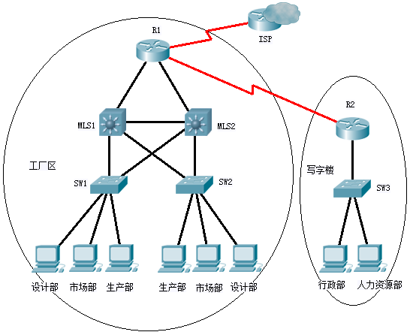
图1 某企业网络的拓扑结构示意
四、实验相关的规划：(需提供VLAN规划、交换机中继规划、VTP规划、生成树规划、IP编址规划、路由规划、HSRP规划和NAT规划，请尽量以表格形式表示)
1．VLAN规划
表2：某企业各部门VLAN相对应的IP规划
部门名称 | VLAN号或名称 | 涉及的交换机及端口  （注：只列举其中的若干）
设计部 | Vlan2 / sheji | SW1:e0/2 SW2:e0/2
生产部 | Vlan4 / shengchan | SW1:e1/0 SW2:e1/0
市场部 | Vlan3 / shichang | SW1:e0/3 SW2:e0/3
人力资源部 | Vlan6 / renliziyuan | SW3:e0/1
行政部 | Vlan5 / xingzheng | SW3:e0/2

2．交换机中继规划
表3：某企业园区网络中各交换机间中继的规划
交换机名称 | 中继接口名称 | 所连接的对端设备接口名称
MLS1 | e0/0  e0/1  e0/2  e0/3 | SW1  SW2  MLS2  R1
MLS2 | e0/0  e0/1  e0/2  e0/3 | SW2  SW1  MLS1  R1
SW1 | e0/0  e0/1  e0/2  e0/3  e1/0 | MLS1  MLS2  Pc1  Pc2  Pc3
SW2 | e0/0  e0/1  e0/2  e0/3  e1/0 | MLS2  MLS1  Pc6  Pc5  Pc4
SW3 | e0/0  e0/1  e0/2 | R2  PC7  PC8

3．VTP规划
表4：某企业园区网络中各交换机的VTP规划
交换机名称 | VTP角色 | 拥有的VLAN号码或名称
MLS1 | server | Vlan 2、3、4
MLS2 | client | Vlan2、3、4
SW1 | client | Vlan2、3、4
SW2 | client | Vlan2、3、4

4．生成树规划
表5：某企业园区网络各部门VLAN相对应的生成树规划
部门名称 | VLAN号或名称 | VLAN的首选根网桥 | VLAN的备选根网桥
设计部 | Vlan 2 | MLS1 | MLS2
生产部 | Vlan3 | MLS1 | MLS2
市场部 | Vlan4 | MLS2 | MLS1

5．IP编址规划
表6：与某企业各部门VLAN相对应的IP编址规划
部门名称 | VLAN号或名称 | 对应的IP地址范围及其掩码长度 | 网关
设计部 | Vlan2 | 172.21.2.0/25 | 172.21.2.126
生产部 | Vlan4 | 172.21.4.0/24 | 172.21.4.254
人力资源部 | Vlan6 | 172.21.6.0/27 | 172.21.6.223
市场部 | Vlan3 | 172.21.3.0/25 | 172.21.3.126
行政部 | Vlan5 | 172.21.5.0/28 | 172.21.5.239

表7：某企业园区网络中各主要互连网段的IP地址规划
互连网段的描述 | 对应的IP地址范围及其掩码(或前缀)长度 | 涉及的路由器接口或三层接口与其IP地址分配
R1与MLS1之间的网段 | 172.21.10.0/30 | R1端：172.21.10.1/30  MLS1端：172.21.10.2/30
R1与MLS2之间的网段 | 172.21.10.4/30 | R1端：172.21.10.5/30  MLS2端：172.21.10.6/30
R1-R2之间的网段 | 172.21.10.12/30 | R1的以太网口 | 172.21.10.13/30
R1-R2之间的网段 | 172.21.10.12/30 | R2的以太网口 | 172.21.10.14/30
R1-ISP之间的网段 | 202.37.194.8/30 | R1的串行口 | 202.37.194.9/30
R1-ISP之间的网段 | 202.37.194.8/30 | ISP的串行口 | 202.37.194.10/30

6． HSRP规划
表8：某企业园区网络生成树规划
部门名称 | VLAN号 | HSRP  组号 | 虚拟路由器  的IP地址 | 活动网关的IP地址与优先级 | 备用网关的IP地址与优先级 | 追踪的接口与降低的优先级
设计部 | 2 | 2 | 172.21.2.126 | 172.21.2.124  优先级：110 | 172.21.2.125  优先级：100 | 60
生产部 | 4 | 4 | 172.21.4.254 | 172.21.4.252  优先级：110 | 172.21.4.253  优先级：100 | 60
市场部 | 3 | 3 | 172.21.3.126 | 172.21.3.124  优先级：100 | 172.21.3.125  优先级：110 | 60

7．路由规划
表9：某企业园区网络涉及的路由规划
路由性质说明(若是动态路由，指出所选择的路由协议) | 涉及的路由器、三层交换机及其关键配置项（表项若不够，请自己添加）
动态路由 | R1（OSPF） | Router ospf 1  Network 172.21.10.0 0.0.0.255 area 0  Network 202.37.194. 0.0.0.255 area 0
动态路由 | MLS1（OSPF） | Router ospf 1  Network 172.21.10. 0.0.0.255 area 0  Network 172.21.10. 2.0.0.255 area 0  Network 172.21.10. 3.0.0.255 area 0  Network 172.21.10. 4.0.0.255 area 0
动态路由 | MLS2（OSPF） | Router ospf 1  Network 172.21.10. 0.0.0.255 area 0  Network 172.21.10. 2.0.0.255 area 0  Network 172.21.10. 3.0.0.255 area 0  Network 172.21.10. 4.0.0.255 area 0
动态路由 | R2（OSPF） | Router ospf 1  Network 172.21.5. 0.0.0.255 area 1  Network 172.21.6. 0.0.0.255 area 1  Network 172.21.10. 0.0.0.255 area 0
静态路由 | R1to ISP默认  ISPto R1默认 | Ip route 0.0.0.0 0.0.0.0 s2/0  Ip route 0.0.0.0 0.0.0.0 s2/0
路由重分发 | R1到ISP的默认路由重分发 | Router ospf 1  Default-information orinagine

8．NAT规划
表10：某企业园区网络涉及的NAT规划
NAT方案的性质说明(即NAT或PAT) | 涉及的路由器接口及接口类型 | 关键配置项
NAT | R1 s2/0  R1 e0/0  R1 e0/1  R1 s2/1 | Ip nat outside  Ip nat inside  Ip nat inside  Ip nat inside  Acess-list 1 permit 172.21.0.0 255.255.0.0  Ip nat inside source list 1 iterface s2/0

五、部署与测试（说明主要配置步骤、测试方法。若有故障出现，一并说明排除方法）
1．主要配置步骤
1）搭建拓扑图
2）配置接口的IP地址
3）在总公司内部为不同的部门划分vlan，在核心交换机上取VTP的服务模式，其余交换机取VTP的客户模式
4）在两个三层交换机上配置HSRP，做出虚拟网关，与冗余备份
5）配置STP避免路由环路
6）分部配置两外两个部门的vlan并启用单臂路由
7）在公司内起OSPF，总公司为区域0，分公司为区域1
8）公司到外网的默认路由重发布
- 内部网络的用户访问外部Internet时，在网络边界使用网络地址翻译功能，边界路由器
可用于地址翻译的内部全局地址资源为：202.37.194.9，外部网络与内部网络的连接部分使用公有地址202.37.194.8/30，在路由器ISP上使用环回接口模拟互联网服务器所在的外网，其地址为196.17.13.0/24；

- 测试方法、过程与结果
配置vlan
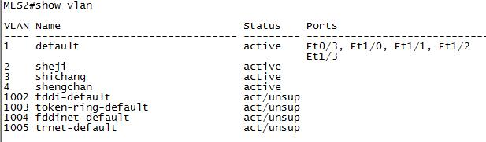
配置vtp （以三层交换机MLS1为vtp server）
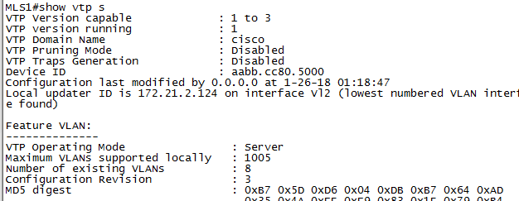
总边界路由器 show ip route （设置了到ISP的默认路由）
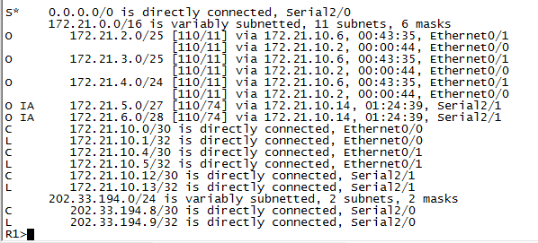
配置OSPF后，=并且边界路由器进行了路由重发布，三层交换机show ip route
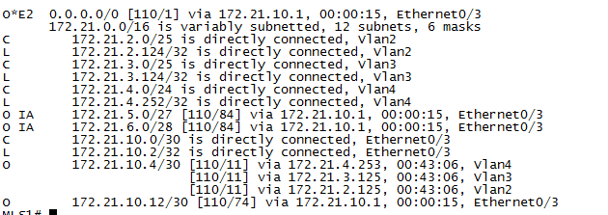
配置HSRP
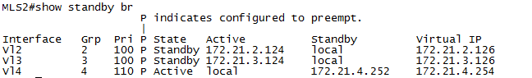

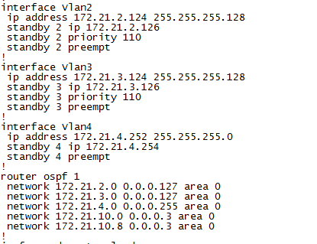
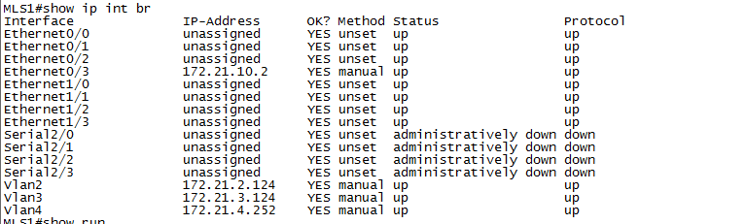

配置NAT后由分部访问ISP形成nat，Show ip nat translation
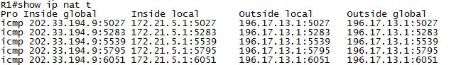
总公司的同一vlan ping虚拟网关
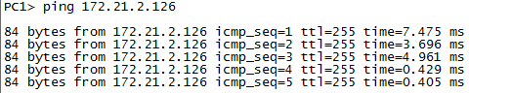
分公司不同vlan间通信
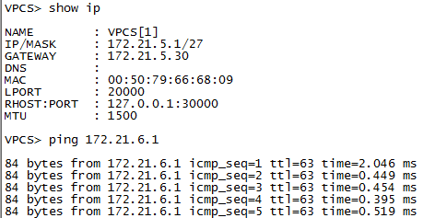

六、心得与体会
这次实验考核总体上还算顺利，总部与分部内部使用OSPF协议，总部为area0，分部为area1，实现总部与分部的联通。NAT实现总部与分部访问外网。分部利用单臂路由实现分部内的VLAN间通信。
在我们的配置中，我们完成了分公司单臂路由的配置使得，分公司间的不同vlan间通信成功了，并且能访问到外网的环回接口。但是总部配置HSRP和RSTP后无法实现VLAN间通信，与其他组交流后发现也存在同样问题。关于HSRP与STP之间的模拟是因为模拟器的问题，还是大家的配置不行，我现在还无法考究。
在一个较短的时间内完成这么一个项目的能力值的锻炼！

七、教师评语：
实验成绩： 教师：（签名要全称） 年 月 日

